#### Что нужно сделать

Создайте CustomView по примерному шаблону какого-либо поста в соцсети (смотрите картинку), используя знания о ViewGroup.

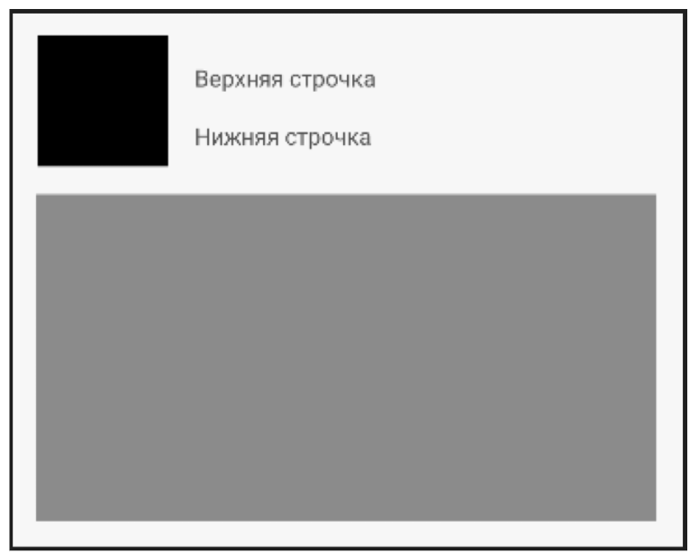

Вёрстка должна быть с отступами (все отступы в макете 16dp).

CustomView должен встраиваться в main_activity.xml и отображаться при запуске приложения.

Тексты внутри виджетов «Верхняя строчка» и «Нижняя строчка» должны настраиваться из кода MainActivity. Например: из кода MainActivity настройте CustomView так, чтобы отобразилось «верхняя строчка, настроенная из кода», «нижняя строчка, настроенная из кода».